

Etude de faisabilité CPL / Wifi

Ecole de C.

Version | Date | Auteur | Remarques
1.0 | 21/07/04 | JYR | Version originale
1.1 | 28/07/04 | JYR | Version finale

Introduction

But

Le but du présent document est d’étudier la faisabilité d’une installation CPL Home Plug ou d’une installation Wifi 802.11b sur le site de l’école de C, de comparer les performances des 2 systèmes pour pouvoir choisir entre les 2 architectures.

L’école se compose de plusieurs bâtiments le tout formant une sorte de marguerite.

Le bâtiment principal se compose d’une salle informatique accueillant le routeur Internet, du bureau de la directrice. Une extension éventuelle sur d’autres bâtiment (par exemple la bibliothèque de l’école et dans un 2ème temps un autre bâtiment avec une application « genre hotspot » utilisant un système de badge) doit être envisagée.
Les postes de la salle informatique sont déjà reliés entre eux et à Internet par un réseaux RJ45.

Données à mesurer

Wifi : déterminer le nombre de points d’accès à déployer pour une bonne couverture du site ainsi que pour assurer l’accès Internet. Mesure des différents débits entre le bureau et la salle informatique. Etude des extensions. Définition de l’architecture finale.

CPL : vérifier les différentes connexions. Mesure des différents débits entre le bureau et la salle informatique. Etude des extensions. Définition de l’architecture finale. L’architecture Home Plug sachant gérer 16 équipements sur environ 150 mètres de câble pourrait convenir.

Plan schématique du site

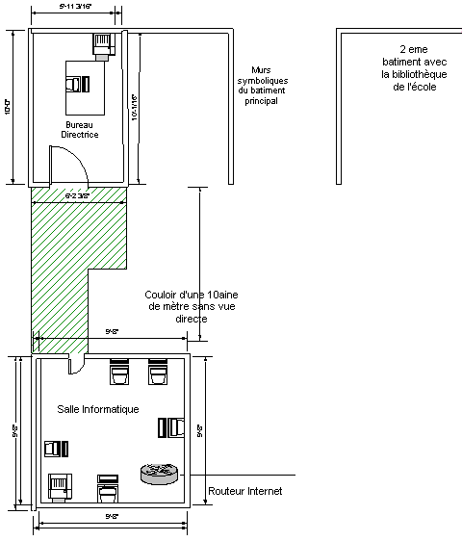

matériel nécessaire

- 4 PC
- 4 cartes Wifi
- 4 équipements CPL
- 1 switch (au moins 4 ports)
- 3 Aps
- 3 câbles RJ 45 long (pour relier les AP)
- 4 câbles RJ 45 courts (pour relier les équipements CPL)
- 3 réglettes multi prise

Wifi

Mesures à effectuer

    - Mise en place d’un Access Point à un point central, mesure de débit d’association sur tout le site (Aironet Client Utility):

Un Access Point a été placé en hauteur dans le couloir (voir schéma). Le type est Cisco Airnet 1200 et LinkSys avec des antennes omni directionnelles. La liaison jusqu’au bureau a été testée avec l’utilitaire Cisco, elle est possible à 11 Mb mais la qualité se cantonne à la zone entourée :

Résultat avec un AP Cisco Aironet 1200

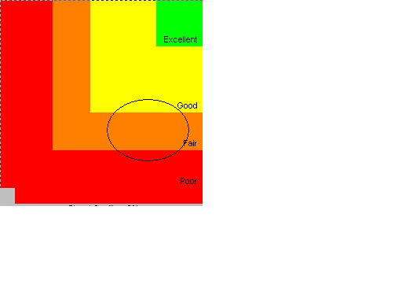

résultats

Avec un AP LinkSys les résultats sont un peu moins bon, l’association à 11 Mb n’est pas assurée. La zone d’association à 5.5 Mb/s ne semble pas être distincte de celle à 11 Mb/s.
Vu les résultats, il semble qu’un AP au milieu du couloir soit une solution envisageable si on souhaite couvrir la totalité du bâtiment, sinon c’est une solution un peu coûteuse pour ne relier qu’un bureau surtout vu les résultats obtenus avec le CPL

Architecture à préconiser

L’architecture Wifi ne semble pas être très indiquée pour l’architecture point a point, les 2 points n’étant pas à vue (une antenne sectorielle peut néanmoins être essayée). Le Wifi peut être envisagée si l’on souhaite connecter tout le bâtiment dans ce cas un 2ème AP sera nécessaire pour relier les bureaux.
Pour la relation inter bâtiment une solution à base d’antennes Yagi pourra être essayée, il est à noter que la forme et les matériaux constituant les toits (métal) peuvent gêner.

CPL

Mesures à effectuer

- Vérifier la couverture du site, faire un débit iperf entre les 2 points les plus éloignés du bâtiment (la salle informatique et le bureau de la directrice):

Mesure fait avec les adaptateurs Oxance, aucune autre machine CPL branchée

3.5 Mb/s
  - Débit :

Avec une 3ème machine CPL branchée (Oxance) mais non active

1.9 Mb/s
  - Débit :

- Vérifier la couverture inter site, faire un débit iperf entre la salle informatique et la bibliothèque de l’école

Mesure fait avec les adaptateurs Oxance, aucune autre machine CPL branchée

580 Kb/s
  - Débit :

Si la machine du bureau de la directrice est branché et non active, celle-ci perturbe la connexion entre la bibliothèque et la salle informatique.

Dans cette configuration les résultats sont les suivants :

Ping de la bibliothèque vers le bureau OK
Ping de la bibliothèque vers la salle info Non OK

Ping du bureau vers la bibliothèque OK
Ping du bureau vers la salle info OK

Il est donc impossible de faire une connexion sur la totalité de ce réseau si 3 machines sont branchées. On doit s’approcher de la limite de 200 mètres de câbles.

Architecture de test

Architecture à préconiser

L’architecture CPL semble satisfaisante pour relier simplement le bureau à la salle informatique avec de bons débits. Il st à noter que les 3 points de tests se situent sur le même réseau électrique.
Si l’on souhaite aller plus loin avec le CPL, il faudra mener une étude avec une technologie DS2 ou utiliser des systèmes PLA200 de chez Oxance (ce système proposant des répeteurs).
Note : si l’on veut que la directrice ait un accès Internet, une prise du routeur doit être branché sur un adaptateur CPL

